机构图标

进销存系统

产品需求说明书

文件状态：  [ ] 草稿  [ ] 正式发布  [√] 正在修改 | 文件标识： | 进销存系统
文件状态：  [ ] 草稿  [ ] 正式发布  [√] 正在修改 | 当前版本： | 1.0
文件状态：  [ ] 草稿  [ ] 正式发布  [√] 正在修改 | 作 者：
文件状态：  [ ] 草稿  [ ] 正式发布  [√] 正在修改 | 完成日期：

机构公开信息
版 本 历 史

版本/状态 | 作者 | 参与者 | 起止日期 | 备注
草稿：1.0 |  |  |  | 新建

目 录
0. 文档介绍 4
0.1 文档目的 4
0.2 文档范围 4
0.3 读者对象 4
0.4 参考文档 4
0.5 术语与缩写解释 5
1. 产品介绍 6
2. 产品面向的用户群体 6
3. 产品应当遵循的标准或规范 6
4. 产品范围 6
5. 产品中的角色 6
6. 产品的功能性需求 7
6.0 功能性需求分类 7
6.1 用例图 8
6.2 用例描述 10
7. 产品的非功能性需求 17
7.1 用户界面需求 17
7.2 软硬件环境需求 18
7.3 产品质量需求 18

0. 文档介绍

0.1 文档目的
本文档主要针对进销存的使用环境与功能提出具体的要求，同时它还将作为该产品设计与开发的重要参考依据。

0.2 文档范围
本文档包含以下几部分：
1. 产品介绍
2. 产品面向的用户群体
3. 产品应当遵循的标准或规范
4. 产品的范围
5. 产品中的角色
4. 产品的功能性需求
5. 产品的非功能性需求
6. 需求确认

0.3 读者对象
本文档的读者范围包括：
1. 需求提供方具体责任人
2. 开发方的项目经理、系统分析设计人员、测试人员

0.4 参考文档
提示：列出本文档的所有参考文献（可以是非正式出版物），格式如下：
[标识符] 作者，文献名称，出版单位（或归属单位），日期
例如：
[SPP-PROC-PP] SEPG，需求开发规范，机构名称，日期

0.5 术语与缩写解释
缩写、术语及符号 | 解 释
PSS | Purchase Sale Stock的缩写-进销存软件系统

1. 产品介绍
进销存（PSS）软件是一款通用性极强的商业企业进销存管理系统，软件囊括了商业企业日常经营管理的全过程。软件适用于食品、服装、保健品、电子、电器、物资、化妆品等商业领域的企业。软件覆盖商业企业商品的采购、销售、库存、管理决策支持等各个环节，软件的各个模块操作界面简单、实用，软件帮助系统图文并茂，让用户可以在最短的时间内掌握软件的使用方法，助用户生意早日更上一层楼。软件的采购管理、销售管理、库存管理功能强大，灵活，同时为用户提供方便实用的模糊查询功能，用户可以在最短时间内找到自己所需要的信息。软件系统采用流行的B/S结构，可以供多台电脑协同工作，数据共享。软件采用模块级安全管理，系统安全性高。软件对在使用过程中可能出现的外部意外情况，如断电、网络中断等均进行了妥善处理，可以确保用户数据的完整性，同时在外部故障消除后，系统仍能继续操作。系统软件采用Java平台进行开发并实现，用户数据选用oracle进行统一管理。

2. 产品面向的用户群体
进销存（PSS）主要是帮助商业企业全面有效管理采购、销售和库存，软件适用于需要进行采购管理，销售管理以及库存管理的所有商业企业。

3. 产品应当遵循的标准或规范
本产品的是一套标准的进销存软件，符合国家财务标准，本产品遵循《计算机软件保护条例》的各项规定。

4. 产品范围
PSS进销存管理系统是集采购、销售及库存管理于一体的商业企业管理软件系统。本产品适用于商业贸易、批发行业以及个人用户，不适用于零售行业及行业标准较强的行业（如医疗药品的进销存管理）。

5. 产品中的角色

角色名称 | 职责描述
超级管理员 | 拥有使用系统所有功能的权限。
普通用户 | 在拥有相应的权限的情况下，可以维护各种资料，管理采购，销售及库存。

6. 产品的功能性需求

6.0 功能性需求分类

功能类别 | 功能名称、标识符 | 描述
用户登录 | 用户登录 | 对用户输入的用户名，密码进行验证，验证通过后，该用户可以使用PSS系统中自己拥有权限的那部分功能，否则拒绝使用。
维护基本资料 | 销售员资料维护 | 用户修改，删除，新增或查询销售员数据，系统根据用户的操作，对销售员资料进行更新或显示。
维护基本资料 | 商品资料维护 | 用户修改，删除，新增或查询商品数据，系统根据用户的操作，对商品资料进行更新或显示。
维护基本资料 | 客户资料维护 | 用户修改，删除，新增或查询客户数据（其中包括对客户的联系人的修改，删除，新增与查询以及对客户交易记录的查询），系统根据用户的操作，对商品资料进行更新或显示。
维护基本资料 | 供应商资料维护 | 用户修改，删除，新增或查询供应商数据（其中包括对供应商的联系人的修改，删除，新增与查询以及对供应商交易记录的查询），系统根据用户的操作，对供应商资料进行更新或显示。
采购 | 采购入库 | 用户通过录入采购入库单增加采购的货物，并可对采购入库单及其单据中的货物明细进行修改、删除与查询。
采购 | 采购退货 | 用户录入通过采购退货单退回货物，并可对采购退货单及其单据中的货物明细进行修改、删除与查询。
销售 | 销售出库 | 用户通过录入销售出库单记录销售的货物，并可对销售出库单及其单据中的货物明细进行修改、删除与查询。
销售 | 销售退货 | 用户通过录入销售退货单退回已销售货物，并可对销售退货单及其单据中的货物明细进行修改、删除与查询。
库存 | 库存查询 | 用户通过组合不同条件，对库存进行查询、盘点。
维护系统 | 维护用户资料 | 拥有系统维护权限的用户可以增加新用户，并可以对用户的资料进行修改、删除以及查询。
维护系统 | 管理用户权限 | 拥有权限管理的用户可以设定其他用户对软件的访问权限。
维护系统 | 修改密码 | 用户重新设定自己的密码
报表导出 | 导出库存预警 | 库存量低于安全存量的商品系统向用户提供警示信息，以提醒用户及时进货。用户也可将警示信息导出到Excel中。
报表导出 | 导出商品资料 | 将商品资料信息导出到Excel中。
报表导出 | 导出采购报表 | 按日期或用户定义的汇总方式对采购信息进行汇总，并将汇总结果导出到Excel中。
报表导出 | 导出年采购报表 | 根据年度汇总采购支出金额，并按月分将其导出在Excel中。
报表导出 | 导出销售报表 | 按日期或用户定义的汇总方式对销售信息进行汇总，并将汇总结果导出到Excel中。
报表导出 | 导出年销售报表 | 根据年度汇总销售收入金额，并按月分将其导出在Excel中。

6.1 用例图
6.1.1 进销存系统用例图

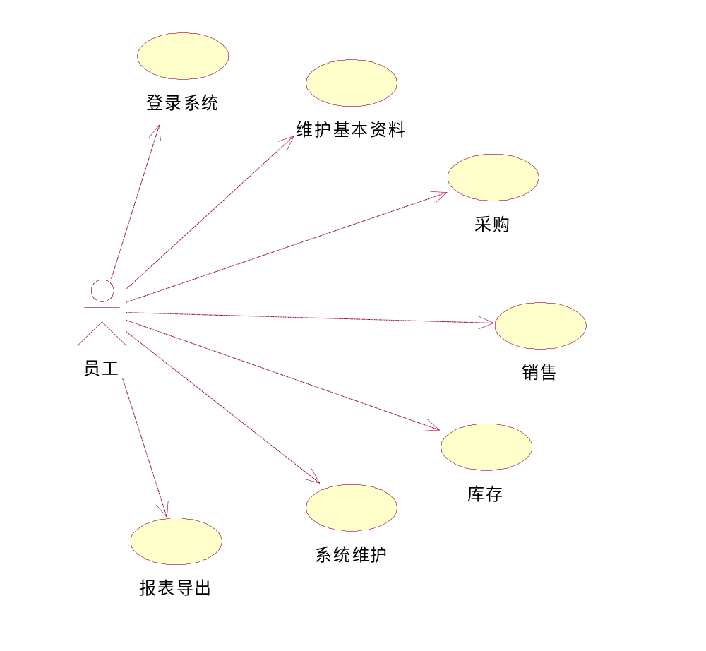
图6-1 进销存系统总用例图

6.1.2 基本资料维护用例图
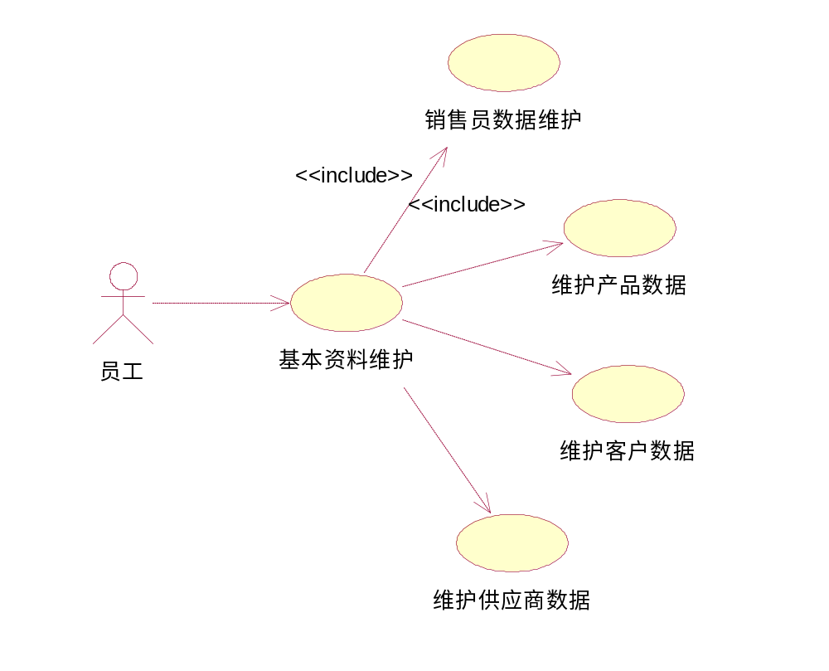
图6-2 基本资料维护用例图
6.1.3 采购用例图
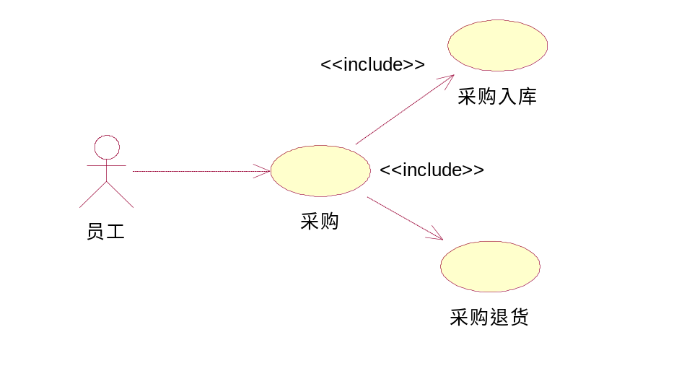
图6-3 采购用例图
6.1.4 销售用例图
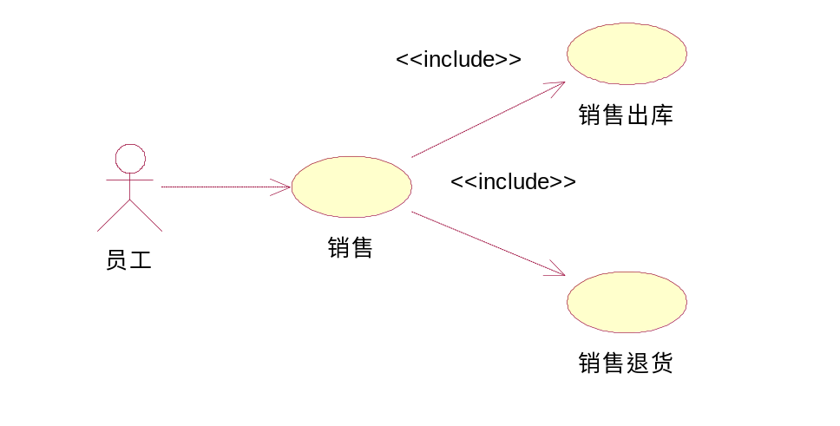
图6-4 销售用例图

6.1.5 库存用例图
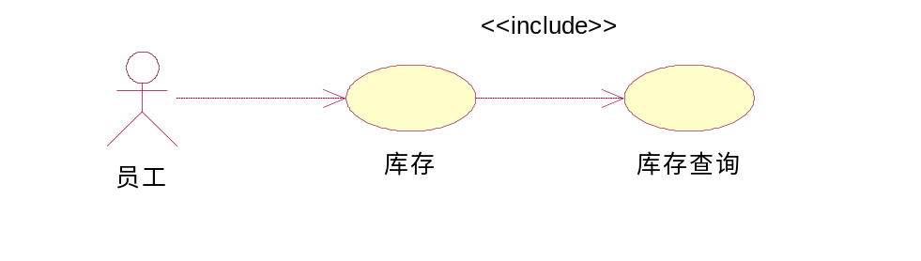
图6-5 库存用例图

6.1.6 维护系统用例图
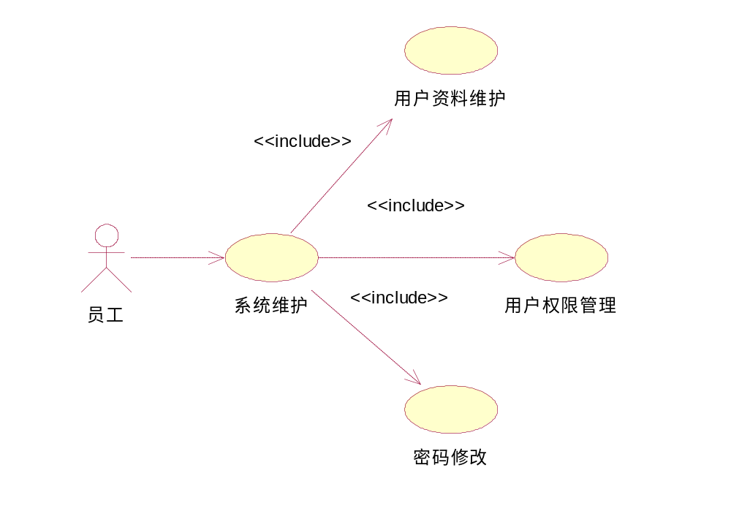
图6-6 维护系统用例图
6.1.7 报表导出用例图
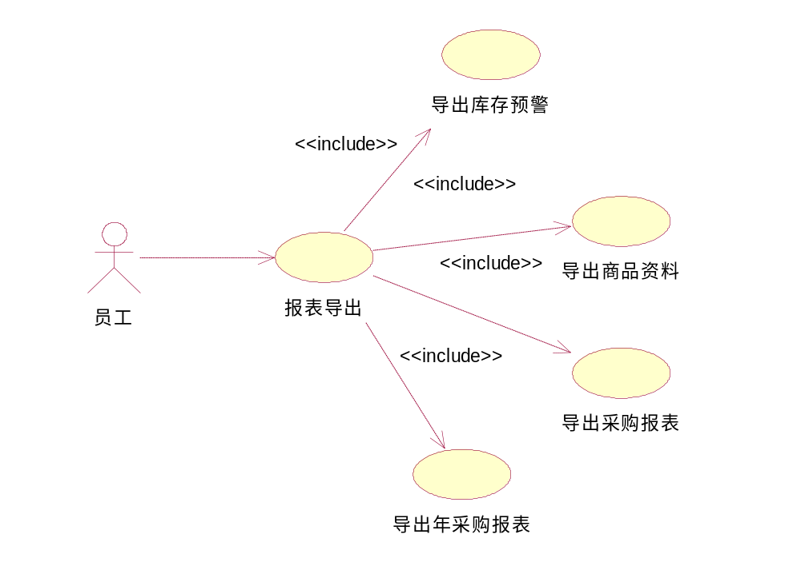
图6-7 维护系统用例图

6.2 用例描述
用户登录
1. 用户登录
1.0 用例名称：
中文名称：用户登录
功能：验证用户的身份。
1.1 简要说明：
本用例的功能主要是用于确保用户在提供正确的验证信息之后，可以进一步使用本系统。
1.2 事件流：
1.2.1 基本流：
1 用户请求使用本系统。
2 系统显示用户登录信息输入界面。
3 用户输入登录名，密码并确认操作。
4 系统验证用户登录信息，如果登录信息验证没有通过，系统显示提醒信息，并转向基本流2，如果验证通过，系统显示系统操作主界面。
1.2.2 备选流：
1.2.2.1 备选流1：
1 客户可以在没有登录成功之前的任意时候要求放弃登录。
2 系统结束用户登录信息输入界面的显示。
3 退出系统。
1.3 特殊需求：
无
1.4 前置条件：
1 请求使用本系统。
1.5 后置条件：
1 用户登录成功,可以使用系统提供的功能。
1.6 附加说明：
无
维护基本资料
- 维护销售员资料
1.0 用例名称：
中文名称：维护销售员数据
功能：用于维护公司销售员工信息资料。
1.1 简要说明：
本用例的功能主要是增加、删除、修改、查询公司销售员工的信息。
1.2 事件流：
1.2.1 基本流：
1 用户请求维护公司销售员工资料。
2 系统显示公司销售员工信息资料。
3 根据用户的操作执行以下相应操作。
  - 用户修改已经存在的销售员工信息，系统执行修改员工信息子流。
  - 用户选择增加销售员工操作，系统执行增加销售员工信息子流。
  - 用户选择删除销售员工操作，系统执行删除销售员工信息子流。
  - 用户选择查询符合指定条件的员工的信息，系统执行查询销售员工子流。
4 用户要求保存操作结果。
5 系统保存用户操作结果。
6 用户要求结束公司销售员工信息的维护。
7 系统结束公司销售员工资料的显示。
1.2.1.1 修改员工信息子流
1 用户修改员工信息。
2 系统验证修改过的信息，如果没有通过验证，系统提醒用户并转向基本流2。
3 系统返回基本流4。
1.2.1.2 增加销售员工信息子流
1 显示新增员工信息输入界面。
2 用户输入新员工信息。
3 系统验证新输入的信息，如果没有通过验证，系统提醒用户并转向基本流2。
4 系统返回基本流4。
1.2.1.3 删除销售员工信息子流
1 用户选择要被删除的销售员工信息。
2 用户请求删除选择的销售员工信息。
3 根据请求被删除的销售员工的工作情况，执行以下操作。
      - 如果该员工仍负责某些客户，提醒用户指派其他销售员接手这些客户，只有在该销售员不负责任何客户的时候，该销售员才允许被删除。提醒之后，转删除销售员工信息子流1。
      - 如果该员工负责的客户与本公司有交易记录，则不允许删除该员工，并提示用户。转删除销售员工信息子流1。
      - 如果不属于上述两种情况，则允许删除员工，继续执行下一步骤。
4 系统询问用户是否真的要删除指定员工的信息。
5 根据用户的选择，系统执行相应的操作。
- 用户选择继续删除，系统删除该员工的信息。
- 用户选择取消，系统不删除该员工的信息。
6 系统返回基本流4。
1.2.1.4 查询销售员工信息子流
1 显示指定查询条件界面。
2 用户指定查询条件并确认操作。
3 系统显示符合条件的员工信息。
1.2.2 备选流：
1.2.2.1 备选流1：
1 如果在用户请求保存操作结果的时候，由于网络、数据库管理系统等外部原因造成操作结果不能保存，系统保证以恰当的方式通知用户，并维护用户的操作状态，在外部原因消除之后，用户仍能继续操作。
1.2.2.2 备选流2：
1 如果用户要求结束公司销售员工信息维护的时候，仍有未保存的信息，系统提醒用户。
2 根据用户的选择执行以下操作。
用户选择保存信息，系统保存信息，继续执行基本流7。
用户选择不保存信息，系统执行基本流7。
用户选择取消操作，系统执行基本流2。
1.3 特殊需求：
1 销售员工编号必须指定，输入不能超过8位字符。
2 中文名称必须指定，输入不能超过5位中文字符。
3 输入英文名称不能超过60位英文字符。
4 电话输入不能超过20个英文字符。
5 移动电话输入不能超过20个英文字符。
6 电子邮件必须输入合法的电子邮件地址。
1.4 前置条件：
1 进入本系统的主界面。
2 拥有维护销售员工信息资料的权限。
1.5 后置条件:
1 系统保存修改过的销售员工资料。
1.6 附加说明:
1 操作的销售员工的资料应包括：销售员工编号，中文姓名，英文姓名，电话，移动电话，以及联络地址。

- 商品资料维护
2.0 用例名称：
中文名称：维护商品资料
功能：用于维护公司经营的商品的信息资料。
2.1 简要说明：
本用例的功能主要是增加、删除、修改、查询公司所经营商品的信息资料。
2.2 事件流：
2.2.1 基本流：

…………………….

2.2.2 备选流：
2.2.2.1 备选流1：
1 如果在用户请求保存操作结果的时候，由于网络、数据库管理系统等外部原因造成操作结果不能保存，系统保证以恰当的方式通知用户，并维护用户的操作状态，在外部原因消除之后，用户仍能继续操作。
2.2.2.2 备选流2：
1 如果用户要求结束公司商品信息维护的时候，仍有未保存的信息，系统提醒用户。
2 根据用户的选择执行以下操作。
用户选择保存信息，系统保存信息，继续执行基本流7。
用户选择不保存信息，系统执行基本流7。
用户选择取消操作，系统执行基本流2。
2.3 特殊需求：
1 商品编号必须指定，输入不能超过8位字符。
2 商品名称必须指定，输入不能超过30个英文字符或15位中文字符。
3 安全存量必须指定，只能输入数值和小数点。
4 建议采购价和建议销售价，必须指定，只能输入数值和小数点。
5 商品的最后一次进货日期和最近一次销售日期，在添加商品时，不允许填写。
6商品的最后一次进货日期和最近一次销售日期，在修改商品信息时，不允许修改。
2.4 前置条件：
1 进入本系统的主界面。
2 拥有维护商品信息资料的权限。
2.5 后置条件:
1 系统保存修改过的商品资料。
2.6 附加说明:
1 操作的商品资料应包括：商品编号、商品名称、安全存量、当前数量、建议采购价、建议销售价、最后一次采购日期以及最后一次销售日期。

- 客户资料维护
3.0 用例名称：
中文名称：维护客户数据
功能：用于维护公司客户的信息资料。
3.1 简要说明：
本用例的功能主要是增加、删除、修改、查询公司客户的信息。

3.3 特殊需求：
1 客户编号必须指定，输入不能超过8位字符。
2 中文简称必须指定，输入不能超过10位中文字符。
3 输入客户全称不能超过60位英文字符或30个汉字。
4 输入负责人姓名不能超过30个英文字符或15个汉字。
5输入负责人称谓不能超过30个英文字符或15个汉字。
6 输入客户联络电话号码不能超过20个字符。
7 输入客户移动电话号码不能超过20个字符。
8 输入传真号码不能超过20个字符。
9 输入客户地址、送货地址、发票地址等信息，不允许超过100个英文字符或50个汉字。
10 用户不能修改最近进货日期。
11 用户可以不指定销售员工的编号，如果指定，该员工必须在公司的基本资料中的销售员工资料中存在。
12 用户在指定客户公司联络人的时候，必须满足13－16条的要求。
13 公司联络人的中文名称必须指定，输入中文名称不能超过5个汉字。
14 联络人的英文名称不能超过60个英文字符。
15 联络人的称谓不能超过10个英文字符或5个汉字。
16 输入联络人的电话和移动电话号码不能超过20个字符。
17 维护客户信息界面除包含客户资料信息外，还必须包含客户的交易信息，用户不能修改客户交易信息。
3.4 前置条件：
1 进入本系统的主界面。
2 拥有维护客户信息资料的权限。
3.5 后置条件:
1 系统保存修改过的客户信息资料。
3.6 附加说明:
1 操作的客户资料应包括：客户编号，公司简称，公司全称，负责人称谓，负责人，电话，传真，移动电话，销售员，客户地址及送货地址。
2 客户的联络资料应隶属于客户资料，其中包括:联络人编号，中文名称，英文名称，联络人称谓，电话，移动电话。
3 客户的交易记录应属于客户的资料的部分内容，其中包括交易单号，交易日期，售货员，送货地址，发票号及总交易金额。

- 供应商资料维护
4.0 用例名称：
中文名称：维护供应商数据
功能：用于维护公司的供应商资料。

………………………

采购
- 采购入库
1.0 用例名称：
中文名称：采购入库
功能：用于维护公司采购入库信息。
1.1 简要说明：
本用例的功能主要是增加、删除、修改、查询公司采购入库的信息。
1.2 事件流：
1.2.1 基本流：
1 用户请求维护公司采购入库单据资料。
2 系统显示公司采购入库单据信息。
3 根据用户的操作执行以下相应操作。
- 用户修改已经存在的采购入库单据，系统执行修改采购入库单据子流。
- 用户选择增加采购入库单据操作，系统执行增加采购入库单据子流。
- 用户选择删除采购入库单据操作，系统执行删除采购入库单据子流。
- 用户选择查询符合指定条件的采购入库单据，系统执行查询采购入库单据子流。
4 用户要求保存操作结果。
5根据用户要求保存的信息在保存之前被处理的方式不同，系统执行以下操作。
- 用户要求保存的是被修改过的单据信息，更新相关商品的库存量（公式：当前商品库存数量－修改前单据上的商品数量＋修改后的单据上的商品数量），保存采购入库单据信息，这两个操作要求事务处理。
- 用户要求保存的是新增加的单据信息，系统根据单据中进货日期和该单据上的供应商最近一次进货日期比较，如果本单据的进货日期在供应商最近一次进货日期之后，用本次进货日期的值替换供应商的最近一次进货日期。同时，更新每种商品的库存数量（更新公式：当前库存数量＝当前库存数量＋本次进货数量）。同时保存单据信息。以上三个操作要求事务处理。
- 用户要求保存的是被删除的信息，更新相关商品的库存量（公式：当前库存量－被删除的采购入库单据的商品数量），删除数据库中采购入库单单据信息。以上两个操作要求事务操作。
6 用户要求结束采购入库单据数据的维护。
7 系统结束公司采购入库单据数据的显示。
1.2.1.1 修改采购入库单据子流
1 用户修改采购入库单据信息。
2 系统验证修改过的信息，如果没有通过验证，系统提醒用户并转向基本流2，验证信息包括。
- 特殊需求部分描述的验证信息。
- 每种商品库存数量是否允许修改商品数量（验证公式：当前库存数量－修改前的商品数量＋修改后的商品数量>=0 允许修改）
- 验证是否允许删除采购入库单中某种商品（验证公式：当前库存数量－该商品在单据上的数量>=0允许删除单据上该商品的进货信息）
3 系统返回基本流4。
1.2.1.2 增加采购入库单据子流
1 显示新增采购入库单据输入界面。
2 用户输入新采购入库单据的信息。
3 系统验证新输入的信息，如果没有通过验证，系统提醒用户并转向基本流2。
4 系统返回基本流4。
1.2.1.3 删除采购入库单据子流
1 用户选择要被删除的采购入库单据。
2 用户请求删除选择的采购入库单据。
3 系统验证是否允许删除该采购入库单据信息（验证方式：每种商品的当前库存量－该商品在单据上的数量>0 允许删除该采购入库单据）；
4 系统询问用户是否真的要删除指定采购入库单据。
5 根据用户的选择，系统执行相应的操作。
    - 用户选择继续删除，系统删除该采购入库单据的信息。
    - 用户选择取消，系统不删除该采购入库单据的信息。
6 系统返回基本流4。
1.2.1.4 查询采购单入库信息子流
1 显示指定查询条件界面。
2 用户指定查询条件，并确认操作。
3 系统显示符合条件的采购入库单据信息。
1.2.2 备选流：
1.2.2.1 备选流1：
1 如果在用户请求保存操作结果的时候，由于网络、数据库管理系统等外部原因造成操作结果不能保存，系统保证以恰当的方式通知用户，并维护用户的操作状态，在外部原因消除之后，用户仍能继续操作。
1.2.2.2 备选流2：
1 如果用户要求结束采购入库单据信息维护的时候，仍有未保存的信息，系统提醒用户。
2 根据用户的选择执行以下操作。
  - 用户选择保存信息，系统保存信息，继续执行基本流7。
  - 用户选择不保存信息，系统执行基本流7。
  - 用户选择取消操作，系统执行基本流3。
1.3 特殊需求：
1 采购单单号必须指定，输入不能超过8位字符。
2 供应商编号可以不指定，如果指定那么该供应商信息必须在系统基本资料供应商资料中存在。
3 填写采购单明细时，必须符合4－7规定。
4 必须指定商品编号，输入采购单号字符的位数不能超过8位。
5 必须指定商品数量，商品数量只能输入数字和小数点。
6 必须指定商品价格，商品价格只能输入数字和小数点。
7 在用户选择商品之后，系统显示该商品的指导进货价格。
1.4 前置条件：
1 进入本系统的主界面。
2 拥有维护采购入库单据资料的权限。
1.5 后置条件:
1 系统保存修改过的采购入库单据信息。
1.6 附加说明
1 被操作采购入库单内容包括：供应商编号，供应商名称，采购单单号，采购日期，总金额以及商品明细，其中商品明细包括商品编号，商品数量，单价及金额。

- 采购退货
2.0 用例名称：
中文名称：采购退货单据信息维护
功能：用于维护公司的采购退货单信息。

销售
- 销售出库
1.0 用例名称：
中文名称：销售出库
功能：用于维护公司销售出库信息。
1.1 简要说明：
本用例的功能主要是增加、删除、修改、查询公司销售出库单据的信息。
。

- 销售退货
2.0 用例名称：
中文名称：销售退货单据信息维护
功能：用于维护公司的销售退货单信息。
2.1 简要说明：
本用例的功能主要是增加、删除、修改、查询销售退货单信息。
2.2 事件流：

库存
- 库存查询
1.0 用例名称：
中文名称：查询库存
功能：用于获得每种商品的库存信息。
1.1 简要说明：
本用例的功能主要是查询商品的库存信息。
1.2 事件流：
1.2.1 基本流：
1 用户请求查询公司的商品的库存信息。
2 系统显示指定查询条件界面。
3 用户指定查询条件并确认操作。
4 系统显示符合查询条件的商品的库存信息。
5 用户要求结束库存商品的查询。
6 系统结束商品库存信息显示界面。
1.2.2 备选流：
1.2.2.1 备选流1：
1 如果基本流3中显示的商品库存信息用户不满意，可以再次请求查询。
2 系统显示指定查询条件界面。
3 用户指定查询条件并确认操作。
4 系统显示符合查询条件的商品的库存信息。
5 转向基本流5。
1.2.2.2 备选流2：
1 如果根据用户指定的条件不能找到相应的商品，系统应提醒用户按照指定的查询条件不能找到相关的商品，请用户重新指定查找条件。
1.3 特殊需求：
无
1.4 前置条件：
1 进入本系统的主界面。
2 拥有查询商品库存的权限。
1.5 后置条件:
1 用户获得想要的商品库存信息。
1.6 附加说明:
1 查询到的数据库资料应有如下内容：库存编号，当前数量，商品名称，安全存量，最后进货日期，最后送货日期，建议购买价，建议销售价。

系统维护
- 用户资料维护
1.0 用例名称：
中文名称：维护用户资料
功能：用于维护使用本系统的用户资料。
1.1 简要说明：
本用例的功能主要是增加、禁用、修改、查询系统的用户资料。

- 修改密码
3.0 用例名称：
中文名称：修改用户密码
功能：用于系统用户修改自己的密码，以确保系统的安全性。
3.1 简要说明：
本用例的功能主要是允许用户修改自己的密码。
3.2 事件流：
3.2.1 基本流：
1 用户请求修改自己的密码。
2 系统显示密码修改界面。
3 用户输入旧密码、新密码。
4 系统对旧密码进行验证，再次要求用户输入新密码的确认密码。
5 用户输入新密码确认密码。
6 系统比较新密码和新密码确认密码，根据比较结果执行下面的相应操作。
- 新密码和新密码确认密码相符，继续执行下一步骤。
- 新密码和新密码确认密码不相符，返回基本流3。
7 系统修改用户密码，并提醒用户密码修改已成功。
8 用户要求结束用户密码修改任务。
9 系统结束用户密码修改界面的显示。
3.2.2 备选流：
3.2.2.1 备选流1：
1 如果在用户请求保存操作结果的时候，由于网络、数据库管理系统等外部原因造成操作结果不能保存，系统保证以恰当的方式通知用户，并维护用户的操作状态，在外部原因消除之后，用户仍能继续操作。
2 用户在基本流7之前的任意一个步骤可以放弃密码的修改。
3.3 特殊需求：
1 超级管理员的密码允许被自己修改。
2 用户新密码必须指定，不能为空，输入字符在6－30个字符之间。
3.4 前置条件：
1 进入本系统的主界面。
3.5 后置条件：
1 系统成功保存用户的新密码，新密码下次登录生效。
3.6 附加信息：
无

导出报表
1. 库存预警
1.0 用例名称：
中文名称：导出库存报警报表到Excel
功能：用于导出库存报警报表到Excel。
1.1 简要说明：
本用例的功能主要是导出当前库存数量低于安全存量的商品的信息到Excel，以帮助用户及时进货。
1.2 事件流：
1.2.1 基本流：
1 用户请求导出库存报警报表。
2 系统显示导出库存报警报表操作界面。
3 用户选择导出，系统将库存预警报表导入Excel文件。
4 用户请求关闭打印库存报警报表操作界面。
5 系统关闭导出库存报警报表操作界面。
1.2.2 备选流：
1.2.2.1 备选流1：
1 如果在用户请求导出的时候，系统所在的机器上没有安装Excel，系统保证以恰当的方式通知用户，并维护用户的操作状态，在外部原因消除之后，用户仍能继续操作。
1.3 特殊需求：
无
1.4 前置条件：
1 进入本系统的主界面。
2 拥有导出库存报警报表权限。
1.5 后置条件：
1 系统完成库存报警报表的导出。
1.6 附加条件：
1 Excel报表默认显示以下列
商品编号、商品名称、安全库存、当前库存。

2. 导出商品资料报表
2.0 用例名称：
中文名称：导出商品资料报表
功能：用于将商品资料报表导出到Excel。
2.1 简要说明：
本用例的功能主要是根据用户指定的查询条件以Excel形式显示商品信息。

3. 导出采购报表
3.0 用例名称：
中文名称：导出采购汇总报表
功能：用于导出采购汇总报表到Excel。
3.1 简要说明：
本用例的功能主要是根据用户指定的条件导出采购汇总报表到Excel。
3.2 事件流：
3.2.1 基本流：
1 用户请求导出采购汇总报表。
2 系统显示导出采购汇总报表操作界面。
3 根据用户的选择，执行相应操作。
- 用户选择指定汇总开始日期和截止日期，系统执行指定汇总日期子流。
- 用户选择指定汇总条件，系统执行指定汇总条件子流。
- 用户选择导出，系统执行导出子流。
4 用户请求关闭导出采购汇总报表操作界面。
5 系统关闭导出采购汇总报表操作界面。
3.2.1.1 指定汇总日期子流
1 用户指定汇总开始日期和结束日期。
2 系统显示开始日期和结束期之间的采购汇总信息。
3 返回基本流3。
3.2.1.2 指定汇总方式子流
1 用户可以按供应商、商品、按业务员，按供应商（商品）、商品（供应商）等5种方式进行汇总。
2 在指定不同的汇总方式的时候，报表格式如下图所示。

汇总依据 | 报表显示格式
按供应商 | 供应商代码、供应商名称、金额  合计
按商品 | 商品代码，商品名称 数量 单位 金额  合计
按业务员 | 业务员工 金额  合计
按供应商（商品） | 供应商代码、供应商名称、商品代码、商品名称、数量、单位、金额  商品代码、商品名称、数量、单位、金额  小计  合计
按商品（供应商） | 商品代码、商品名称、供应商代码、供应商名称、数量、单位、金额  供应商代码、供应商名称、数量、单位、金额  小计  合计
表6-1 采购年报表汇总依据和报表格式对应表
3.2.1.3 打印子流
1使用设置报表通用属性子用例完成打印。
2 返回基本流3。
3.2.2 备选流：
3.2.2.1 备选流1：
1 如果在用户请求导出的时候，系统所在的机器上没有安装Excel，系统保证以恰当的方式通知用户，并维护用户的操作状态，在外部原因消除之后，用户仍能继续操作。
3.3 特殊需求：
无
3.4 前置条件：
1 进入本系统的主界面。
2 拥有导出采购汇总报表的权限。
3.5 后置条件：
1 系统完成采购汇总报表的导出。
3.6 附加条件：
无

4. 导出采购年报表
4.0 用例名称：
中文名称：导出采购年报表
功能：用于将采购年报表导出到Excel。
4.1 简要说明：
本用例的功能主要是根据用户指定的条件将采购年报表导出到Excel中。
4.2 事件流：
4.2.1 基本流：
1 用户请求导出采购年报表。
2 系统显示导出采购年报表操作界面。
3 根据用户的选择，执行相应操作。
- 用户选择指定导出哪一年度的报表，系统执行指定年度子流。
- 用户选择导出，系统执行导出子流。
4 用户请求关闭导出采购年报表操作界面。
5 系统关闭导出采购年报表操作界面。
4.2.1.1 指定年度子流
1 用户指定导出哪一年度的报表。
2 系统显示该年度每个月份的相关信息。
3 返回基本流3。
4.2.1.2 导出子流
1 系统导出年度采购信息到Excel中。
2 返回基本流3。
4.2.2 备选流：
4.2.2.1 备选流1：
1 如果在用户请求导出的时候，系统所在的机器上没有安装Excel，系统保证以恰当的方式通知用户，并维护用户的操作状态，在外部原因消除之后，用户仍能继续操作。
4.3 特殊需求：
无
4.4 前置条件：
1 进入本系统的主界面。
2 拥有导出采购年报表的权限。
4.5 后置条件：
1 系统完成采购年报表的导出。
4.6 附加条件：
1 Excel中按以下格式显示信息。
月份 金额
- …
- …
合计 …

7. 产品的非功能性需求

7.1 用户界面需求
需求名称 | 详细要求

7.2 软硬件环境需求
需求名称 | 详细要求

7.3 产品质量需求
主要质量属性 | 详细要求
正确性
健壮性
可靠性
性能，效率
易用性
清晰性
安全性
可扩展性
兼容性
可移植性

